Государственный пожарный надзор предупреждает !

Новогодние и Рождественские праздники это всегда веселье и радость, но иногда праздник превращается в беду. Чтобы этого не случилось, соблюдайте эти нехитрые требования правил пожарной безопасности.
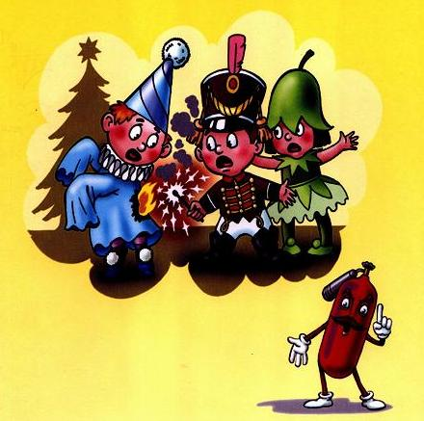
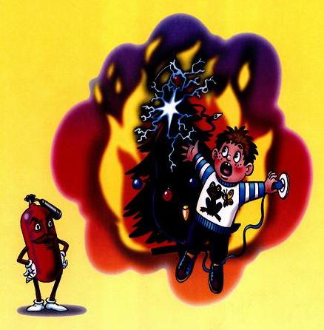
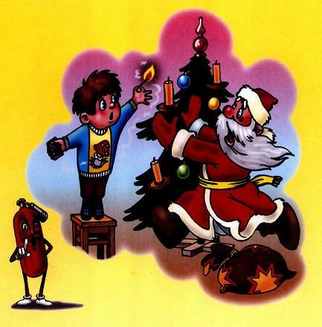
Ёлка должна устанавливаться на устойчивом основании и с таким расчетом, чтобы ветви не касались стен и потолка;
Иллюминация должна быть выполнена с соблюдением правил устройства и эксплуатации электроустановок.
На елке могут применятся гирлянды только с последовательным включением лампочек напряжением до 12В. Мощность лампочек не должна превышать 25Вт. При обнаружении неисправности в иллюминации (нагрев проводов, мигание лампочек, искрение и т.д.) она должна быть немедленно обесточена.
Граждане! Будьте осторожны в обращении с пиротехническими изделиями, не приобретайте изделия кустарного изготовления. Перед использованием внимательно изучите инструкцию по применению.
ЗАПРЕЩАЕТСЯ:
- проведение мероприятий при запертых распашных решетках на окнах помещений, к которых они проводятся;
- применять свечи и хлопушки, устраивать фейерверки и другие световые пожароопасные эффекты, которые могут привести к пожару;
- украшать елку целлулоидными игрушками, а также марлей и ватой, не пропитанными огнезащитными составами;
- полностью гасить свет в помещении во время спектаклей или представлений.
- Использовать пиротехническую продукцию бытового назначения в местах с массовым пребыванием людей (на автовокзалах, в торговых залах предприятий розничной торговли и общественного питания, на центральных площадях населенных пунктов, на стадионах, рынках и в парках
- Продавать эту продукцию детям до 14 лет.

В случае возникновения пожара
немедленно сообщайте по телефону 01 или 101

